

**课程名称： 计算机网络________**

**实验名称： 网络层实验______ _**

**实验完成人：**

**姓名：**____白烨淞____**学号：**_____2016522050___

**成绩：**________

**指导教师：**_______ __**__王文东_**______________

**日 期： 2018 年 11 月 15 日**

1. **实验目的**

通过实验理解：

* 1. 网络层IP地址规划、配置；
  2. 网络层的转发（Forwarding）和路由（Routing）

1. **实验内容**
   1. 在VMWare虚拟机环境下启动三台Ubuntu虚拟机，其中一台虚拟机（记为Virtual_Router）充当路由器使用，而另外两台虚拟机（记为Host_1和Host_2）作为终端主机使用。利用VMWare虚拟机环境提供的虚拟子网的功能将Host_1和Host_2分别通过两个不同的子网连接到Virtual_Router上。
   2. 配置主机Host_1、主机Host_2的IP地址和缺省路由
   3. 配置Virtual_Router的路由分组转发功能，使得Virtual_Router能够转发Host_1与Host_2之间的数据包。
2. **实验环境**
   1. 虚拟机环境：VMWare Workstations
   2. Ubuntu操作系统
3. **实验步骤**
   1. 在Windows环境下安装VMWare Workstations。
   2. 在VMWare Workstations环境下创建三个Ubuntu虚拟机。
   3. 配置虚拟的子网，假定子网的名字分别为VMnet3 4 5 6 7。
   4. 利用虚拟网络编辑器分别设定子网的IP地址和掩码。
   5. 分别启动这三个Ubuntu虚拟机。
   6. 采用静态IP地址配置方式，对主机Host_1配置IP地址：编辑/etc/network/interfaces文件，配置IP地址、子网掩码、网络地址等信息。
   7. 对主机Host_1配置路由，使得Host_1发出的分组发给虚拟路由器
   8. 按照步骤上述中方法，对主机Host_2修改/etc/network/interfaces文件，配置主机IP等信息，并使用route命令设置路由。
   9. 按照上述的方法，为虚拟路由器（Virtual_Router）的两个网卡分别配置IP地址。
   10. 在虚拟路由器Virtual_Router上，编辑文件/etc/sysctl.conf文件，使得下次重启Virtual_Router时，该虚拟机启动了其IP转发功能。
   11. 在虚拟机Host_1中使用ping命令测试与虚拟机Host_2是否可以进行通信。
4. **实验过程及结果**

**在VMware中创建三个虚拟机**

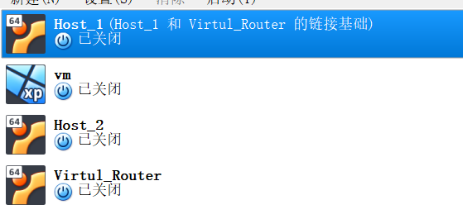

**配置子网IP地址及掩码**

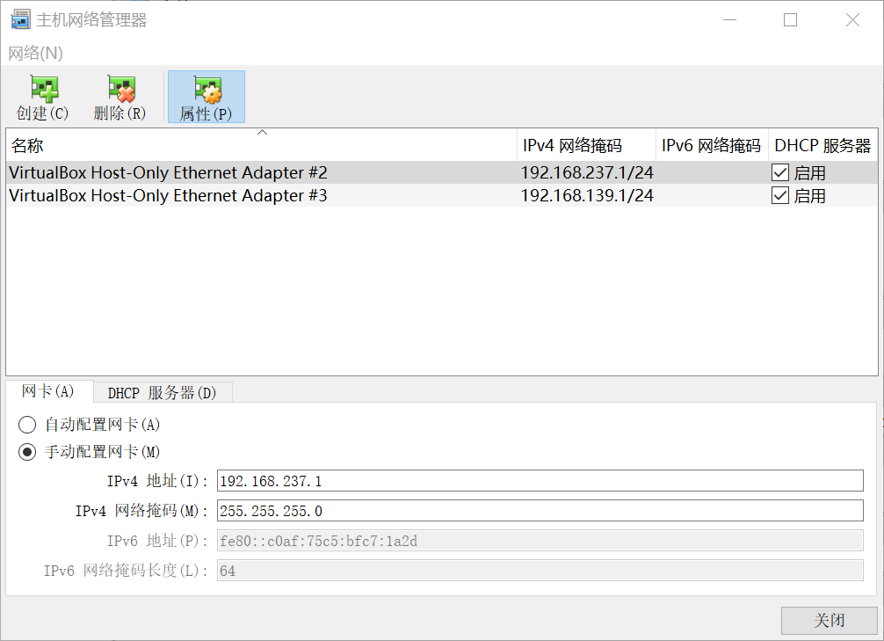

**IP地址配置**

**Host_1**

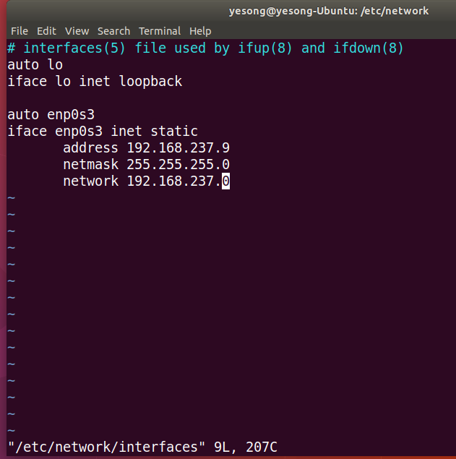

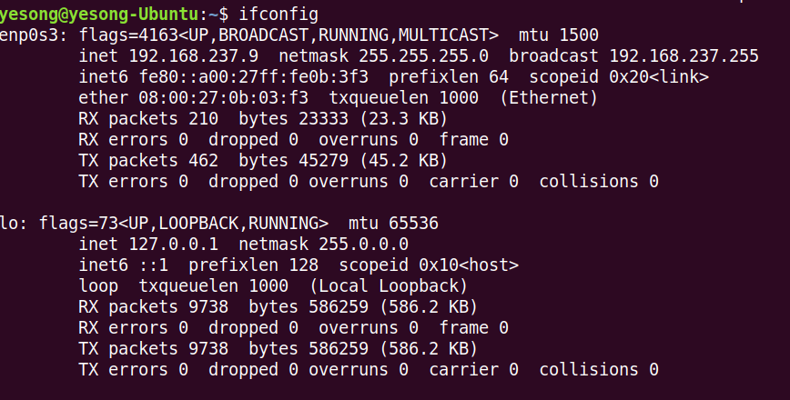

**Host_2**

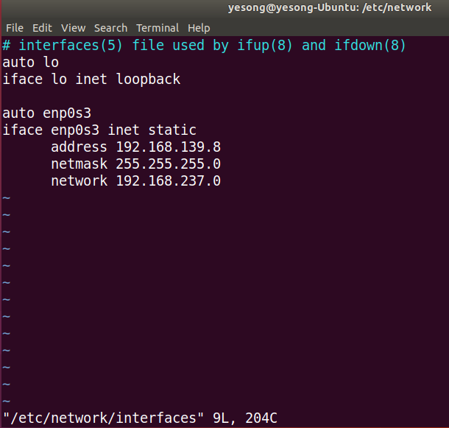

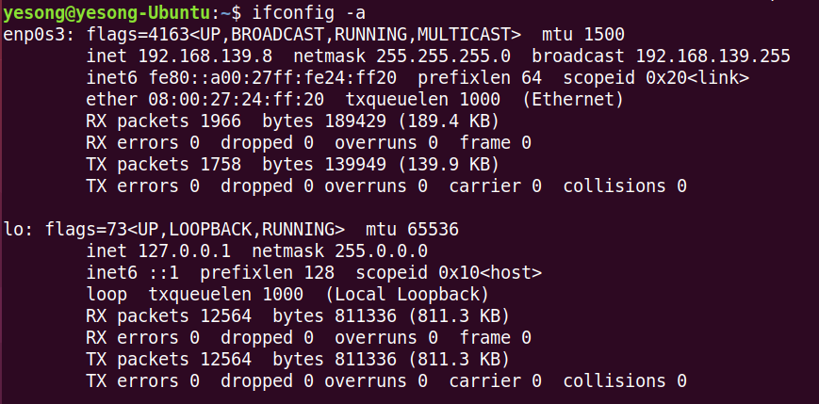

**Router**

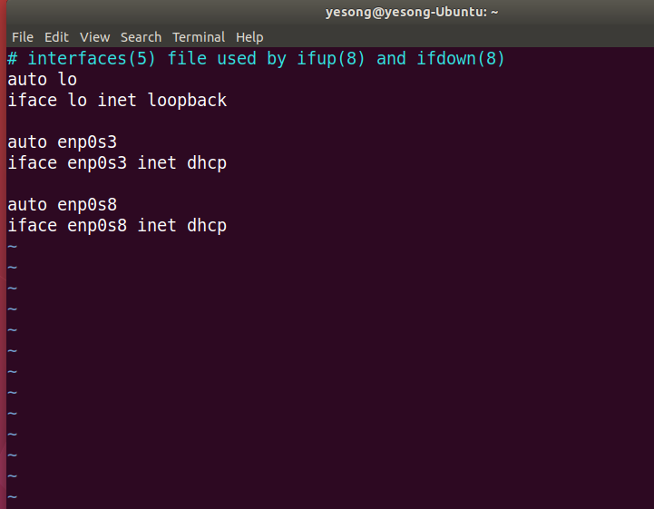

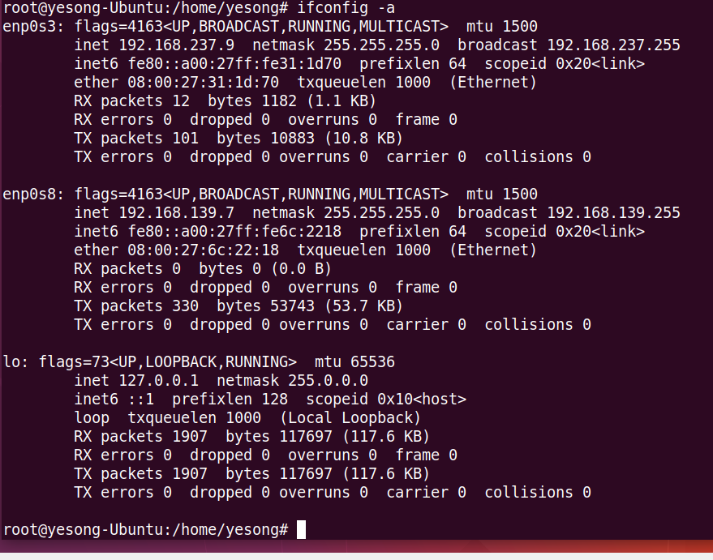

**配置路由表**

**Host1：**

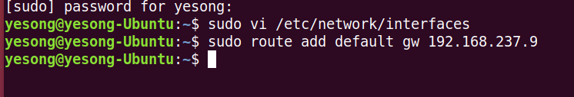

**Host2：**

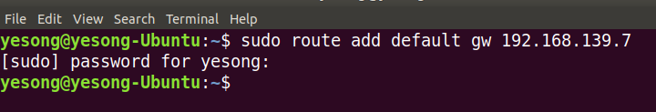

**使用route命令查看路由信息**

**Router：**

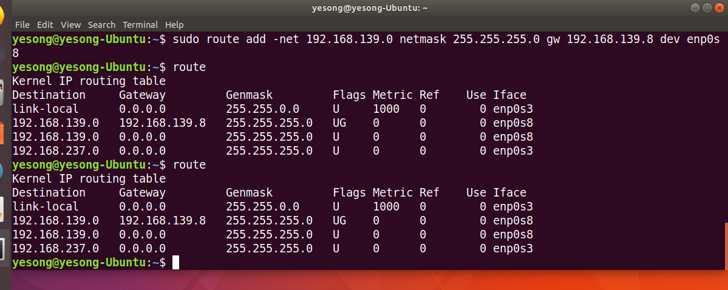

**Host_1**

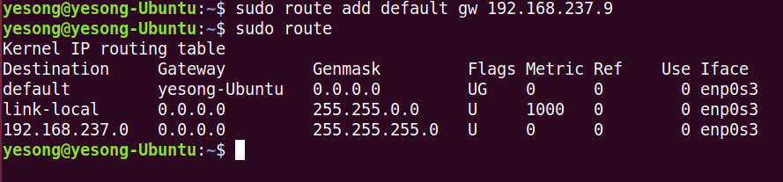

**Host_2**

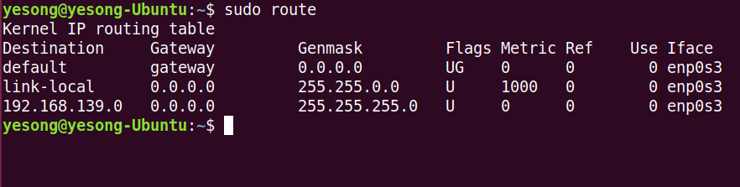

**在虚拟路由器Virtual_router上，编辑/etc/sysctl.conf**

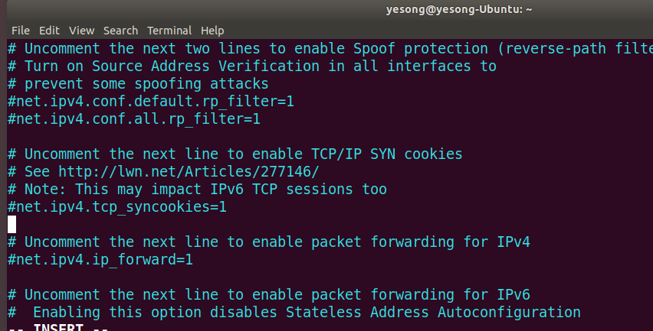

测试

**Host_1 --- Virtual_router：**

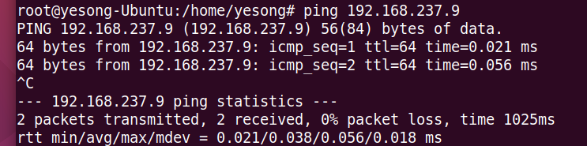

**Host_1 --- Host_2**

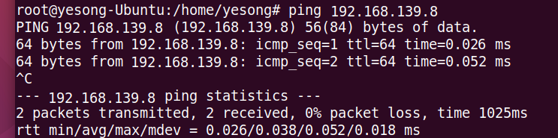

1. **实验心得**

通过这次实验，我对于网络层的数据包传送机制有了清晰的认识，尤其是对于简单网络层的物理构造有了深刻的认识，此外对于子网及地址、子网掩码、网卡等基础概念有了清晰的了解，在调试链路的过程中加深了对于IP地址结构的认识，对虚拟机操作，基本的网络层指令也有了较深的认识。